4.29.

Решение. 1. Запишем задачу о наименьших квадратах:
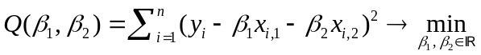.
Имеем:
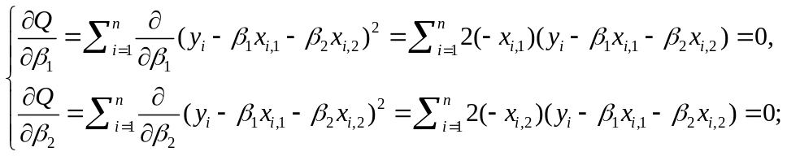
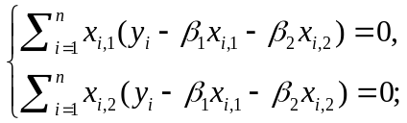
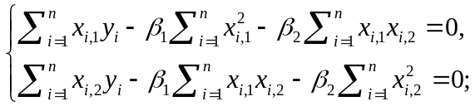
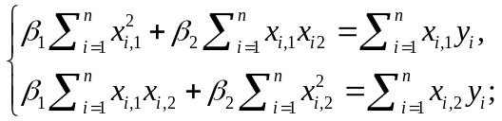
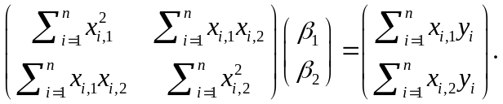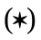
2. 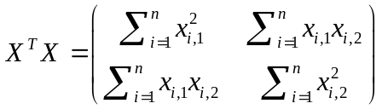, 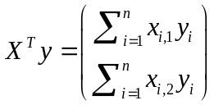.
3. Учитывая результаты пункта 2, равенство может быть переписано в требуемом виде:
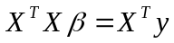, 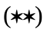
где 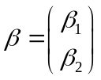.
4. Если матица 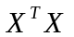 не является вырожденной, т.е. если 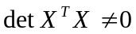, то существует обратная матрица 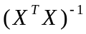. Умножая равенство слева на матрицу , получаем выражение 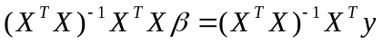, из которого следует требуемая формула  